Diophante
Localité : Alexandrie
Période de temps : entre 200 et 500 ap J.C
Œuvre : Arithmétique
Nationalité : Grec
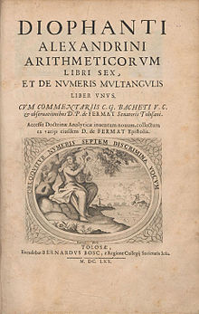
Nom complet : Diophante d’Alexandrie

X + Y + Z = 22
Y + Z + W = 24
X + Y + W = 31
X + Z + W = 2
3X + 3Y + 3W + 3Z= 105

X= 11
Y= 33
W= 13
Z= 4

